ТРАВМАТИЗМ В ШКОЛЕ, ЕГО ПРИЧИНЫ И ПРОФИЛАКТИКА
Автор:
Марков И. Е.,
учитель физкультуры
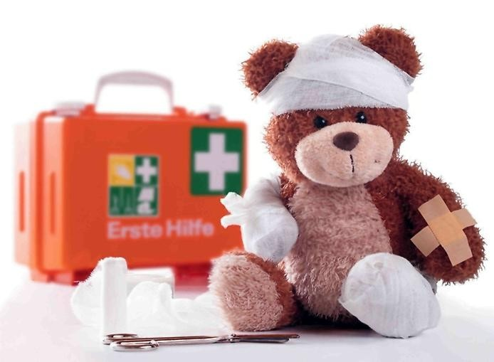
ТРАВМАТИЗМ В ШКОЛЕ, ЕГО ПРИЧИНЫ И ПРОФИЛАКТИКА
Травматизм представляет серьезную угрозу для жизни и здоровья взрослых и детей. Ежегодно миллионы людей на планете получают травмы, становятся инвалидами, лишаются жизни.
Особую тревогу вызывает детский травматизм. Детские травмы нередко
приводят к тяжелым последствиям, что может отразиться на состоянии здоровья и работоспособности в будущем.
В общей структуре детского травматизма травмы, полученные в школе, составляют довольно высокий удельный вес – 15-20%
При этом до 80% школьников получают травмы на переменах.
Особое внимание следует обратить на тот факт, что около 70% школьных травм происходят во время падений и бега.
Специалистами выявлен ряд факторов, повышающих вероятность возникновения травм у детей:
- их недисциплинированность;
- неумение распознавать травмоопасную ситуацию;
- необученность необходимым навыкам поведения;
- недооценка степени опасности внезапно возникшей ситуации;
- физическая слабость;
- определенные особенности развития.
Наиболее частой причиной травм, получаемых детьми в школе является недисциплинированность учащихся, их игровая агрессивность (удары твердыми предметами, кулаками, толчки, столкновения во время бега, подножки и пр.).

Наиболее травмоопасным в возрастном аспекте считается возраст от 6 до 12 лет. Это связано с повышенной эмоциональностью детей в этот период и недостаточно развитой у них способностью к самоконтролю. В этот период дети становятся раздражительными, капризными, часто вступают в конфликт с окружающими. У них может сформироваться неприятие ранее беспрекословно выполнявшихся требований, доходящее до упрямства и негативизма, что приводит к нарушениям правил поведения и, как следствие, к травмам.
Чаще всего травмируются гиперактивные дети и дети, воспитывающиеся в условиях гипер- или гипоопеки. Кроме того, частые травмы получают дети с нарушением функции программирования и контроля собственного поведения, а также со сниженным интеллектом.
Индивидуально-психологические особенности детей являются основной предпосылкой получения травм детьми (25% случаев). Дети, умственно более развитые, с высоким интеллектом, осознают опасность и избегают ее.
Среди часто травмирующихся детей большинство (77%), как правило, имеют высокую склонность к риску, двигательно расторможены, легко возбудимы, эмоционально неустойчивы, предрасположены к частым переменам настроения, неадекватно ведут себя в стрессовых ситуациях. При этом больше половины из них - дети, которые обвиняют в своих неудачах, болезнях, травмах других людей или обстоятельства. Как правило, такие дети несамокритичны, характеризуются переоценкой своих способностей и возможностей.
Травмам в большей степени подвержены дети с низкими качественными характеристиками внимания (концентрация, распределение и переключение), недостаточной сенсомоторной координацией, неосмотрительные.
Исследователи отмечают, что для 60% школьников характерна слабость нервных процессов, что отражается на их общей работоспособности и связано с эмоциональной неустойчивостью. Эмоционально неустойчивые, импульсивные дети гораздо чаще получают травмы, чем их спокойные и уравновешенные сверстники.
ПРИЧИНЫ ДЕТСКОГО ТРАВМАТИЗМА
Причины травматизма детей можно объединить в три основные группы:
-поведение самого ребенка, получившего травму;
- действия окружающих сверстников;
- действия взрослых, находившихся в окружении пострадавшего ребенка.
Травмы, обусловленные поведением пострадавшего. Свыше 40% всех травм происходят по причинам, связанным с недостаточным сенсомоторным развитием ребенка: низким уровнем координации движений, неумением владеть своим телом, а также отсутствием навыков; с отсутствием или недостаточностью знаний об опасности и возможных последствиях своих действий; с пренебрежением опасностью из-за более сильного мотива.
Более 70% травм, полученных детьми из-за своего поведения, обусловлены причинами, относящимися психофизиологическим состоянием (усталость, эмоциональное возбуждение, игровой раж, спортивный азарт и т.п.).
Травмы вследствие неправомерных действий сверстников. Вторая группа причин, обуславливающих треть всех детских травм, зависит от действий окружающих ребенка сверстников. Результаты исследования показали, что чаще дети травмируют сверстников во время игры (20% случаев) либо непреднамеренно вне игры (30%), как правило, не замечая их (например, наталкиваются на других, бегая). Отмечена тревожная тенденция увеличения количества травм, полученных в результате драк (свыше 40% ).
Травмы вследствие недосмотра взрослых. Третья группа причин возникновения травмоопасных ситуаций, а затем и травм детей (около 25% от их общего количества), связана с действиями либо бездействием взрослых, в т. ч. родителей. В большинстве случаев такие травмы обусловлены недосмотром за детьми и отсутствием контроля за их поведением и необеспечением безопасной среды.
МЕРЫ ПРОФИЛАКТИКИ ТРАВМАТИЗМА В ШКОЛЕ
Поскольку установлена взаимосвязь между возникновением травм у школьников и их индивидуально-психологическими особенностями, целесообразно проведение профилактической работы с детьми, организованной с учетом этих особенностей. При этом весьма эффективным является использование активных форм обучения, т.е. тренинговые занятия.
Важную роль здесь играет соблюдение администрацией, педагогическим коллективом и учащимися инструкций по охране труда и технике безопасности, что способствует предупреждению детского травматизма.
Со всеми школьниками, в соответствии с законодательством, необходимо проводить инструктажи по охране труда и технике безопасности.
В школе необходимо планировать и проводить мероприятия, связанные с профилактикой детского травматизма. При этом планировать работу следует отдельно для учащихся младших, средних и старших классов. Вопросы по профилактике травматизма должны находить отражение в планах воспитательной работы учителей и классных руководителей.
Планированию работы помогает также строгий учет травм, возникших у детей на территории школы и вне ее. Анализ этих случаев должен проводиться в педагогическом коллективе и служить отправной точкой для планирования конкретных общешкольных и классных мероприятий. Каждый случай получения травмы должен разбирается в классе, а некоторые случаи в присутствии учащихся всей школы.
В планах работы школы кроме пунктов, предусматривающие подготовку педагогического и технического персонала школ, должны быть пункты, предусматривающие подготовку родителей. В планах отмечаются задачи мероприятия, сроки их исполнения, обеспечение методическими, наглядными материалами.

Дата публикации — 30.01.2019
Автор — Автор:Марков И. Е.,учитель физкультуры
Источник — http://Автор:Марков И. Е.,учитель физкультуры

